2016级硕士研究生英语学位课考试考生须知
- 考生请携带个人身份证明（包括学生证及身份证，缺一不可）于考前15分钟进入考场。
- 考生入场后请间隔做好，并将学生证和身份证放于座位左上角，以便监考教师查验。
- 因考试须填涂答题卡，请各位考生务必携带2B铅笔及签字笔入场。
- 考生在答题卡相应位置上填写姓名、年级、学院、英语班级。答题卡上的学校代码不填，自学（考）号处填第1位开始填涂，试卷类型分A、B卷，用2B铅笔填涂；示例：学号 1201010001 A卷
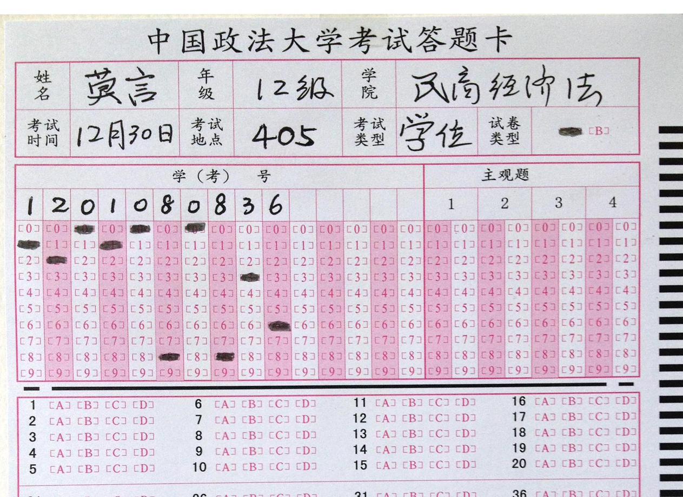
5. 考试期间禁止携带通讯工具以及电子词典等学习辅助设备，如在期间发现考生接听电话、收看短信、查看词典等，一律按作弊处理，学位课成绩以0分计算。
研究生外语教研室
2016年12月

